* 빌드 구성하기

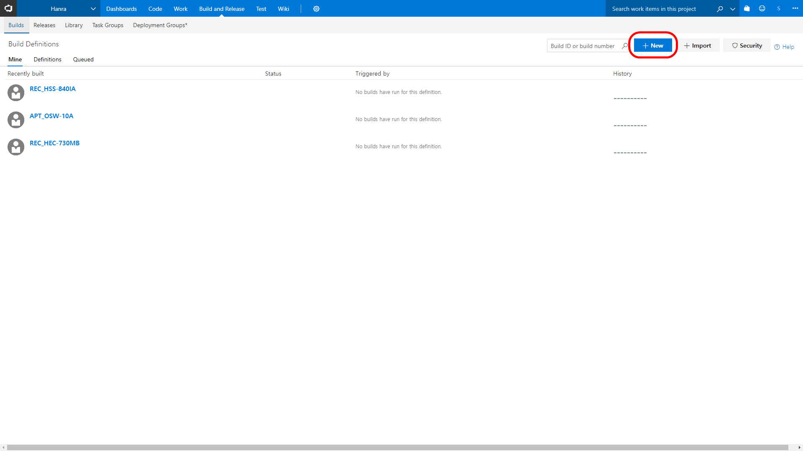

NEW 클릭

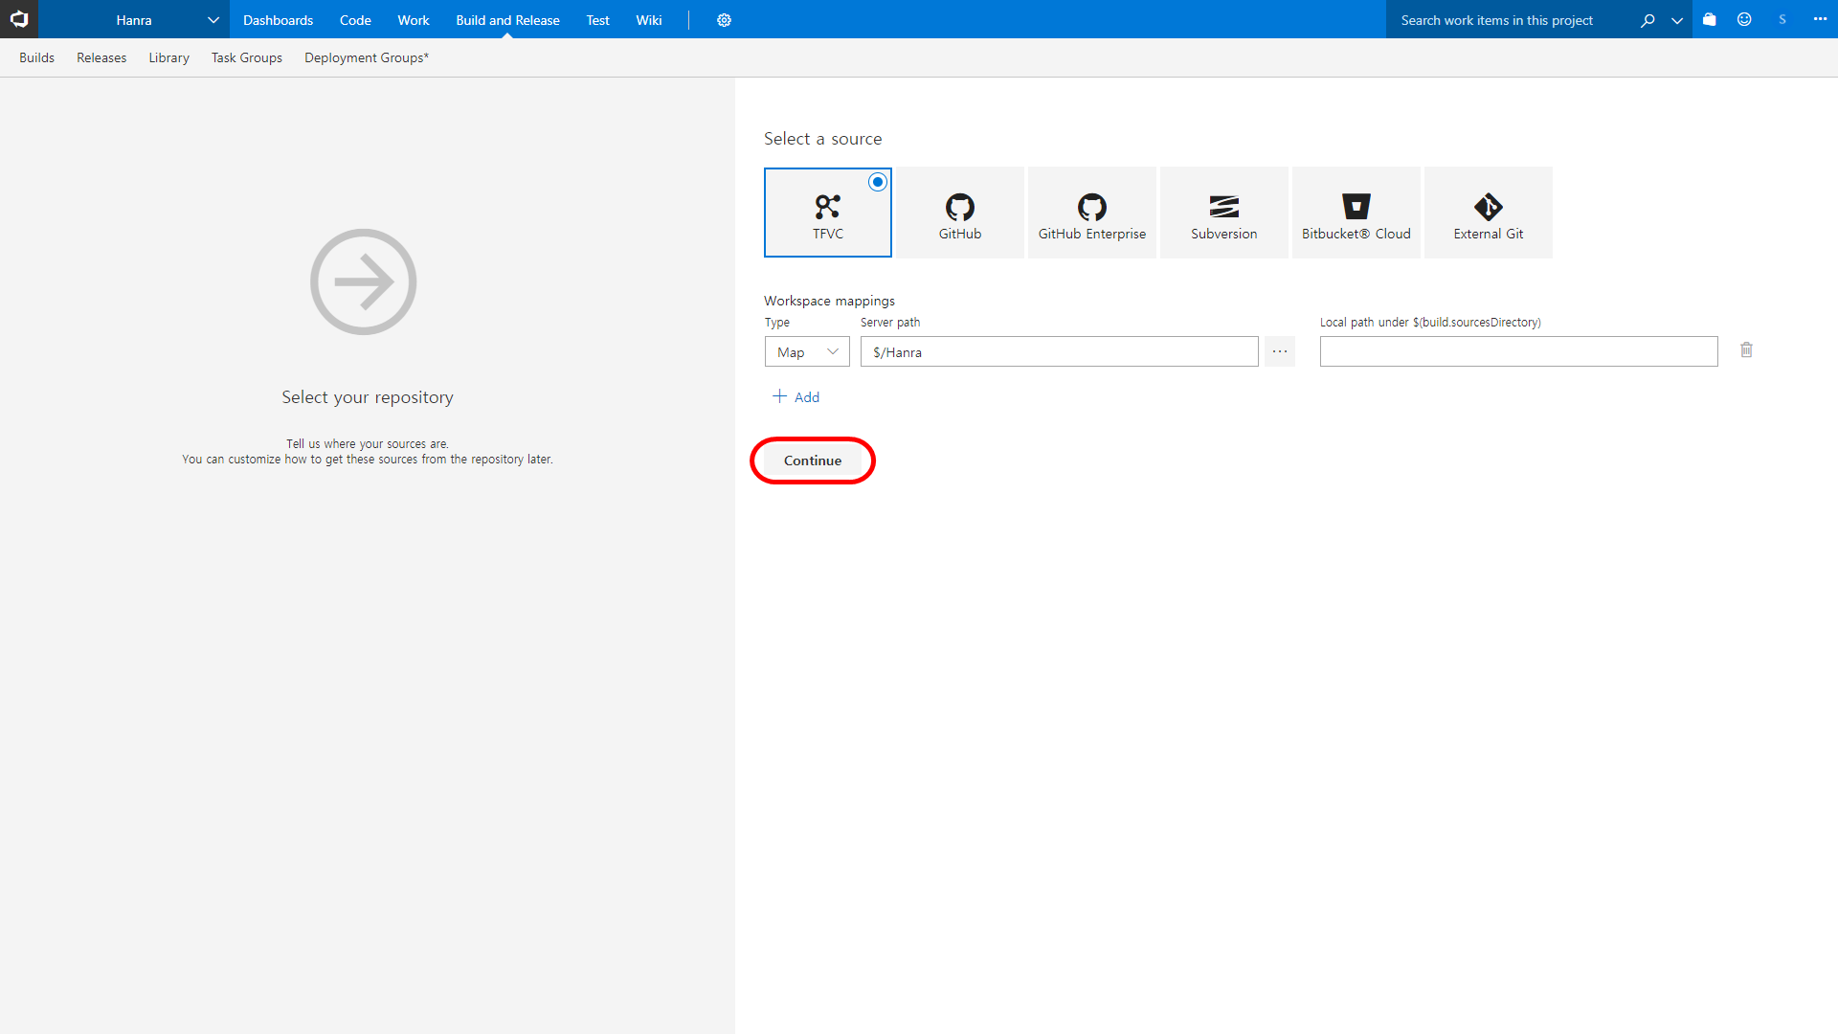

Continue 클릭

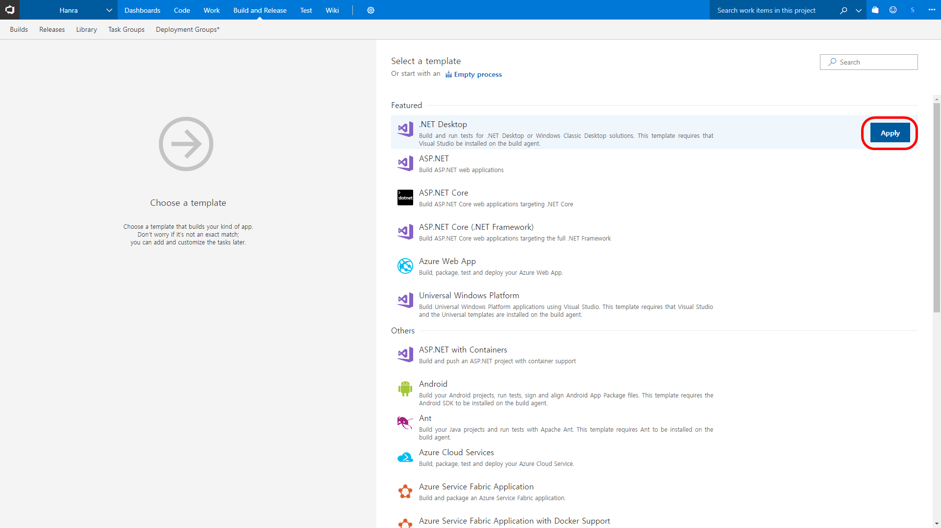

.NET Desktop Apply

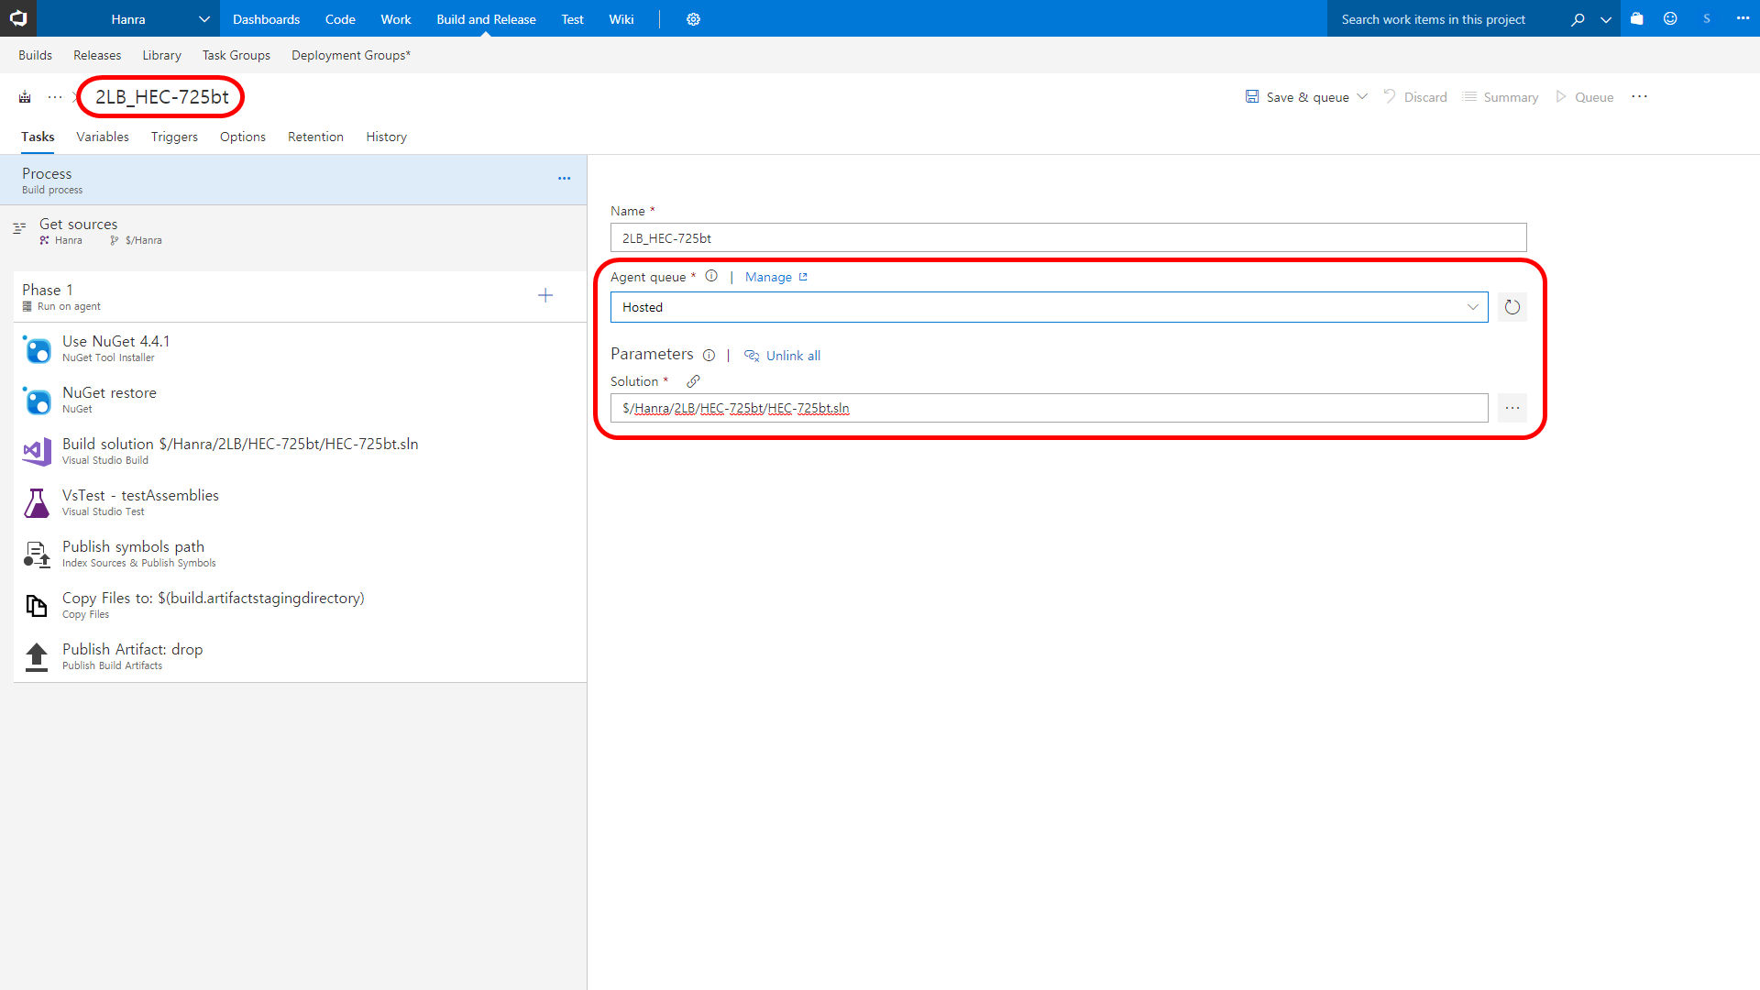

상부 이름 업체명_장비명

Hosted

솔루션에 사용할 프로젝트

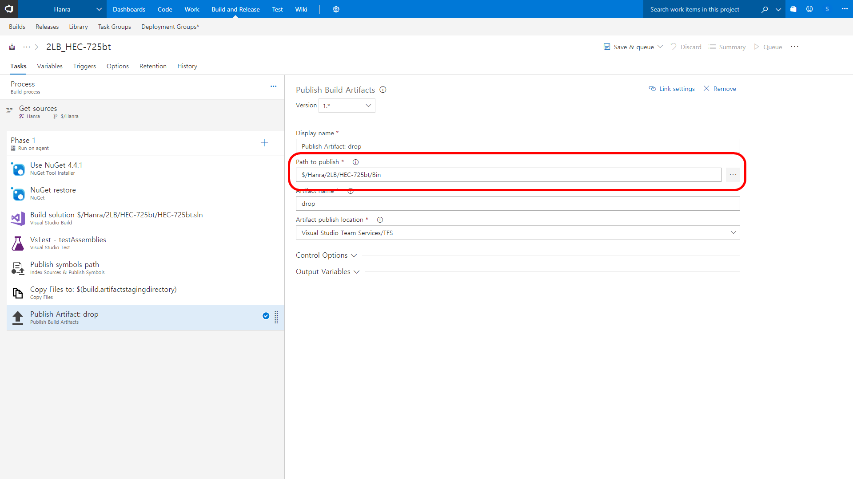

빌드 후 Artifacts Bin 폴더 선택

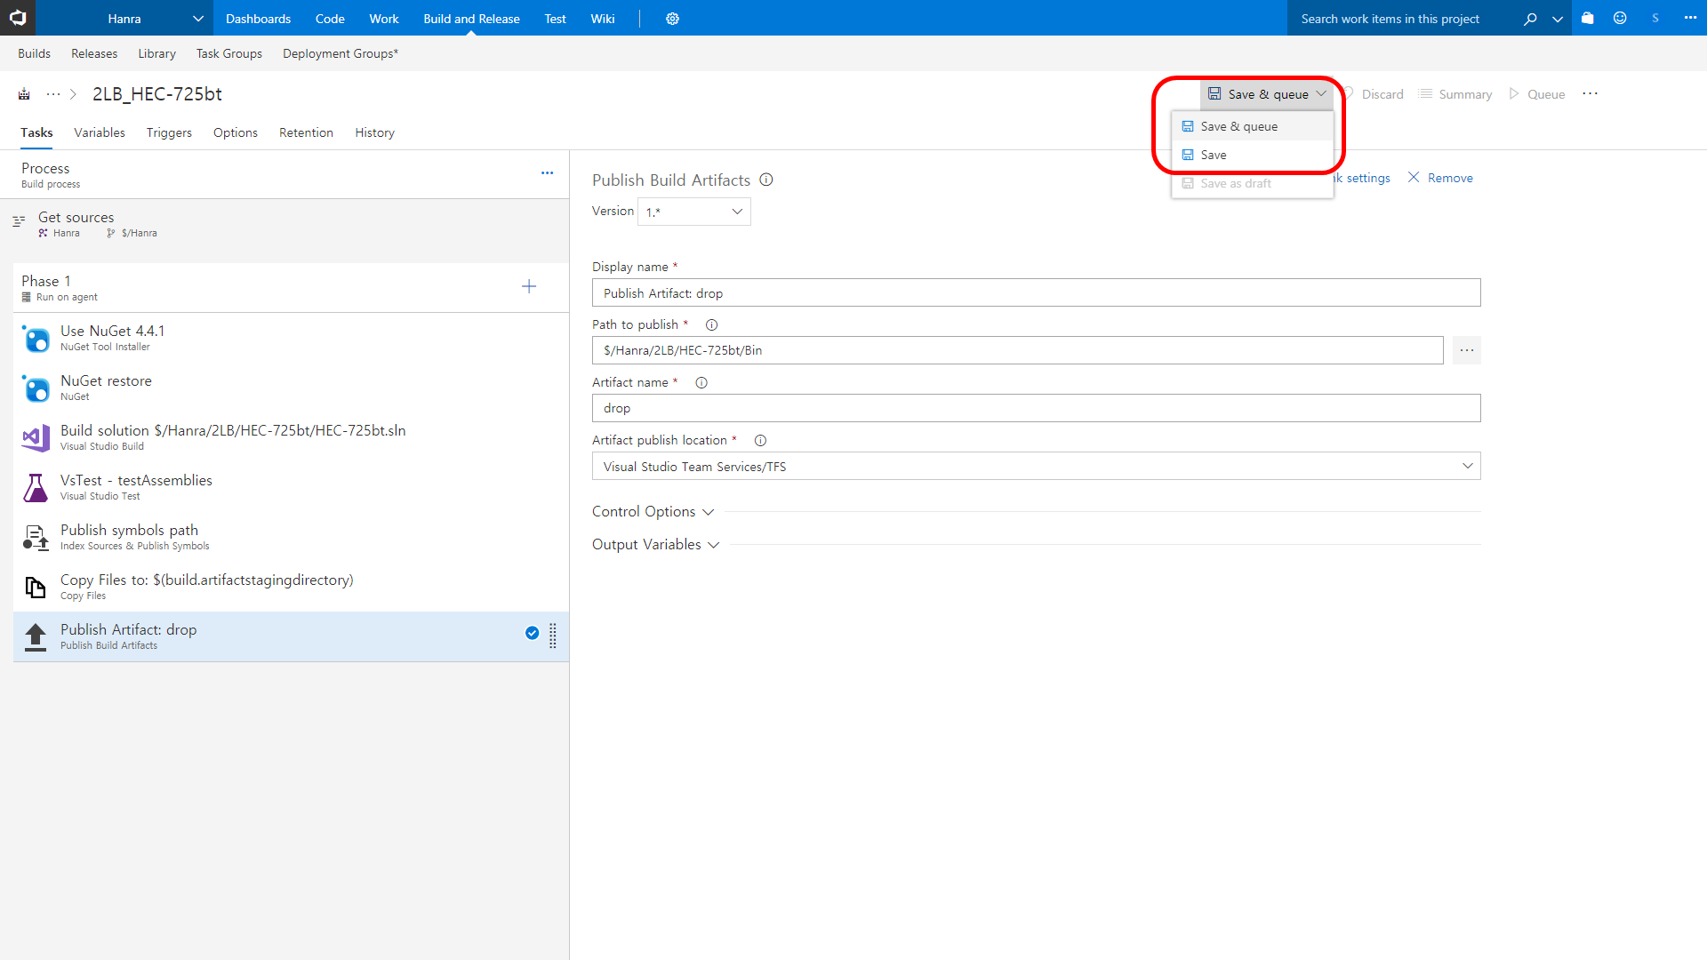

Save시에는 정의만 저장 Queue 까지 하면 빌드 작업 Queue에 등록 후 작업 진행

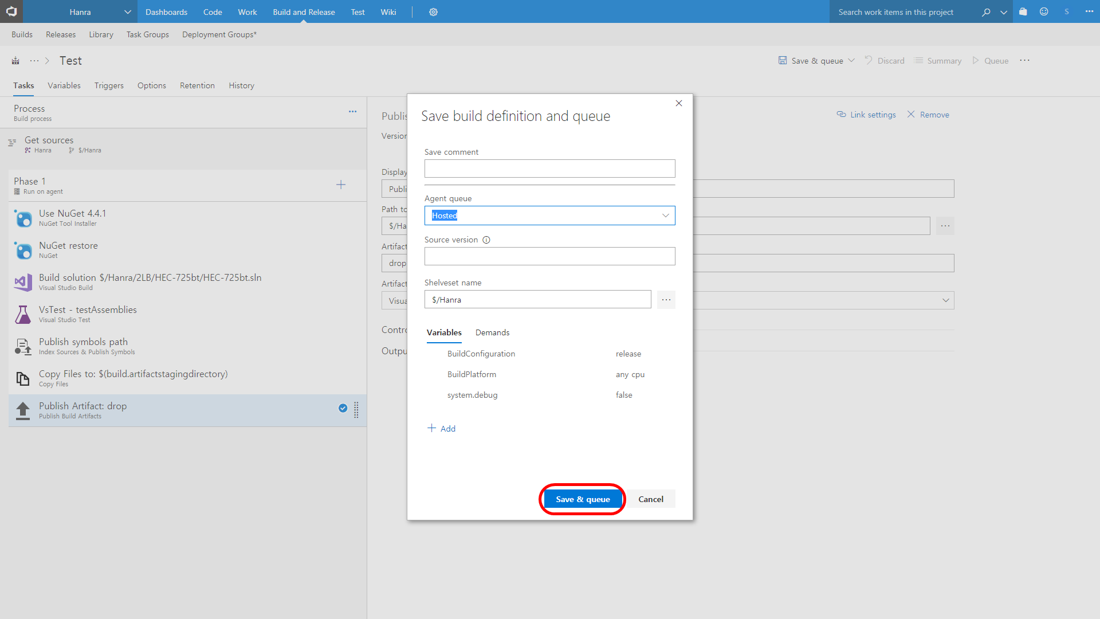

클릭

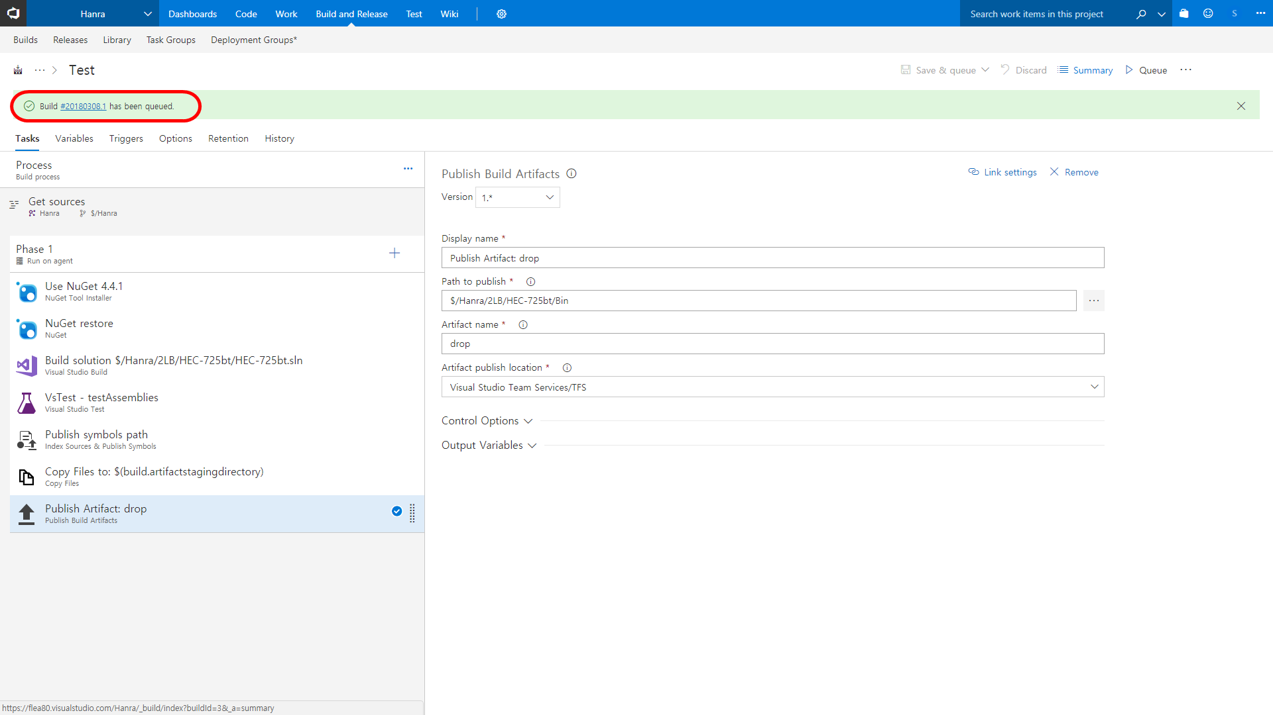

클릭

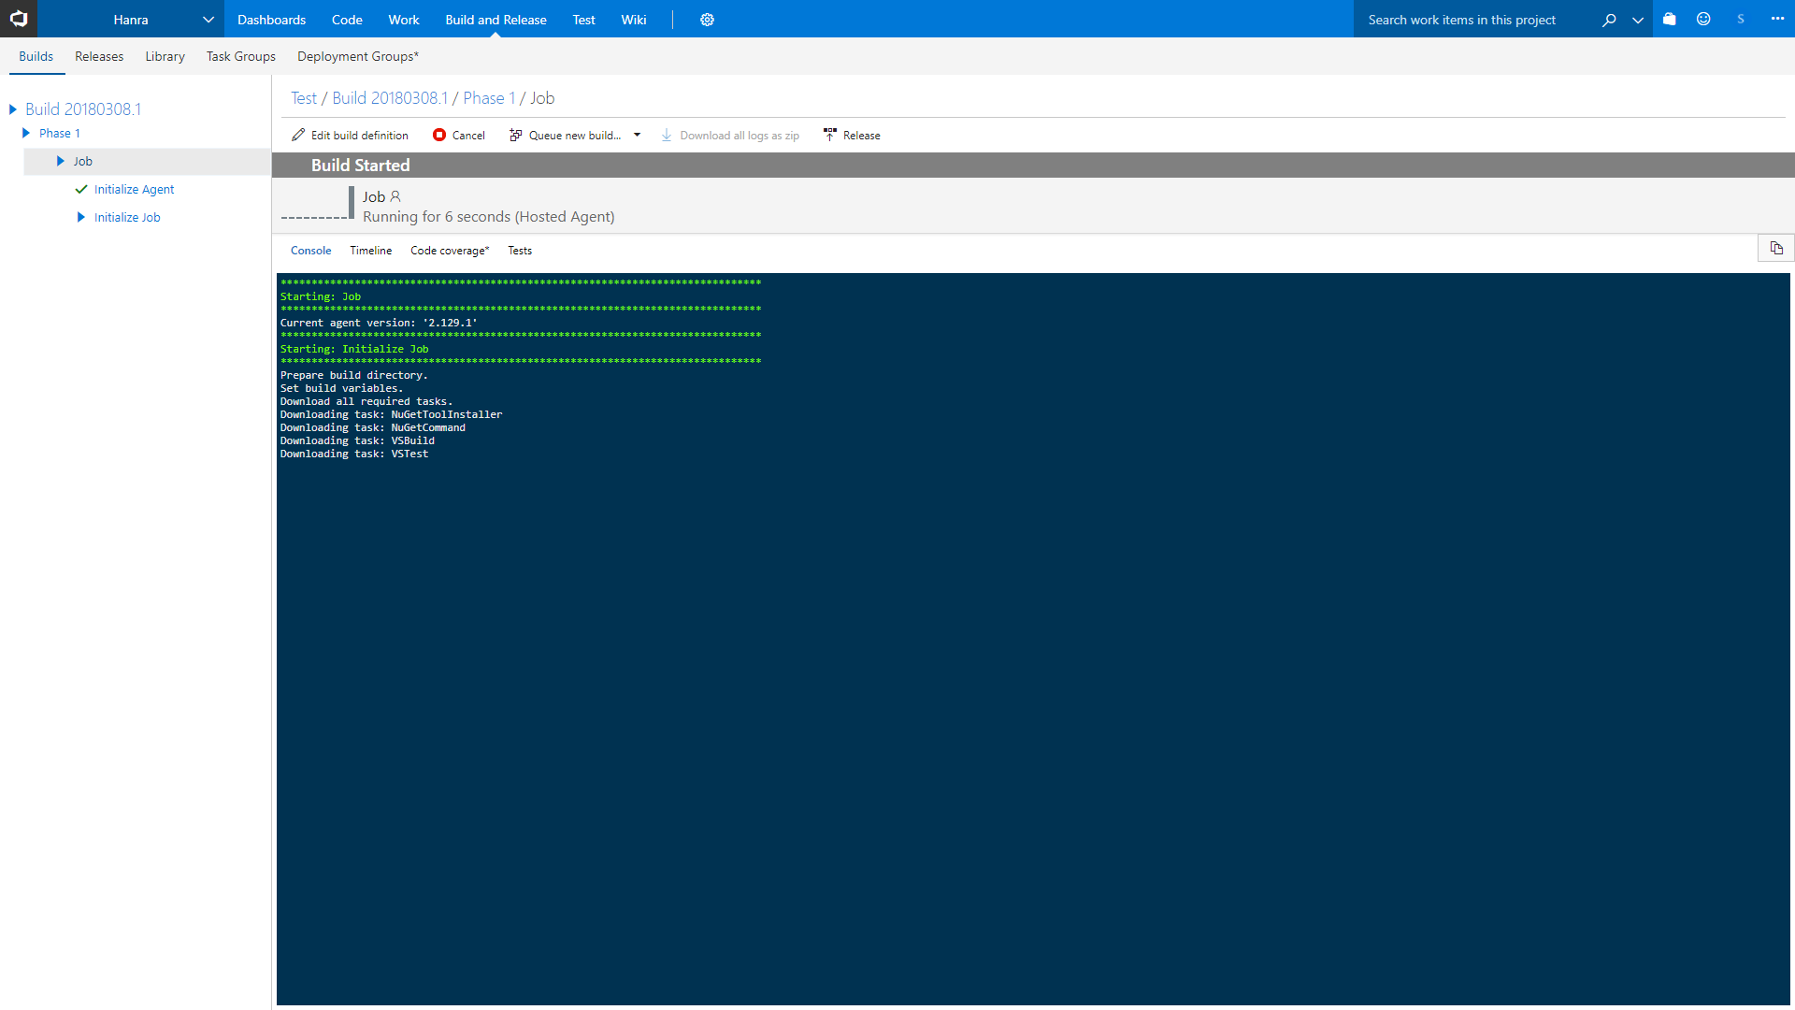

진행중인 화면

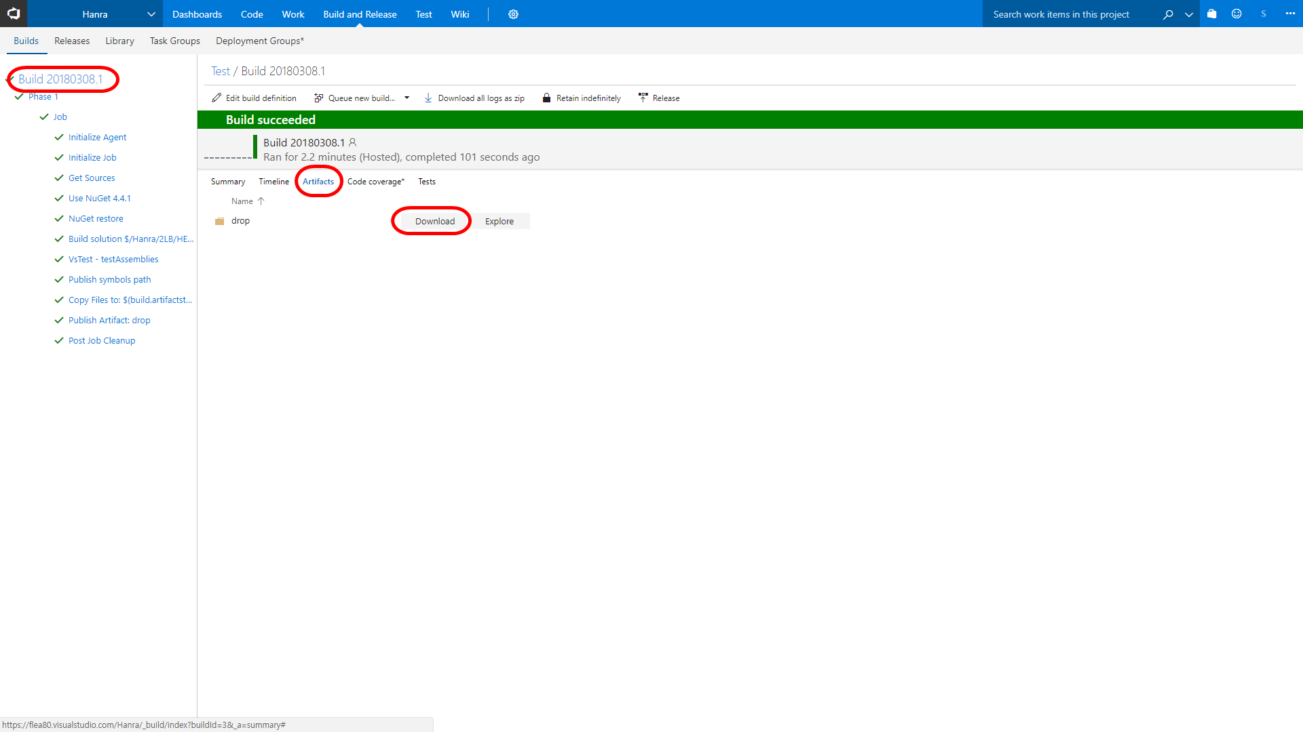

완료후 빌드 아티팩트 클릭후 다운로드로 파일 다운